РЕСПУБЛИКА БЕЛАРУСЬ
КОМИТЕТ ПО ОБРАЗОВАНИЮ МИНГОРИСПОЛКОМА
учреждение образования

МИНСКИЙ ГОСУДАРСТВЕННЫЙ КОЛЛЕДЖ ЦИФРОВЫХ ТЕХНОЛОГИЙ

Группа 73 ТП

Отчет

по лабораторной работе № 11
"Использование функций при процедурном подходе в программировании на языке JavaScript"
учебный предмет
“Программные средства создания Интернет приложений”
Исполнитель: А.А. Артюшевский

Руководитель: Е.П. Сушкевич
Минск, 2025

Цель работы:
Сформировать умение использовать функции в сценариях на языке JavaScript.
Задание 1: Факториал числа
Напишите функцию, которая вычисляет факториал заданного числа. Функция должна использовать рекурсию. Реализуйте проверку на корректность ввода (например, чтобы число было неотрицательным).
Задание 2: Строка-палиндром
Напишите функцию, которая проверяет, является ли заданная строка палиндромом. Учтите регистр и пробелы.
Задание 3: Сортировка массива
Создайте функцию, которая сортирует массив чисел по возрастанию. Используйте алгоритм сортировки пузырьком.
Задание 4: Поиск уникальных элементов
Напишите функцию, которая принимает массив и возвращает новый массив, содержащий только уникальные элементы.
Задание 5: Генерация случайного пароля
Создайте функцию, которая генерирует случайный пароль заданной длины. Пароль должен содержать буквы верхнего и нижнего регистра, цифры и специальные символы.
Задание 6: Фибоначчи
Напишите функцию, которая возвращает n-ное число Фибоначчи. Используйте как рекурсивный, так и итеративный подход.
Задание 7: Сложение массивов
Создайте функцию, которая принимает два массива и возвращает новый массив, содержащий сумму соответствующих элементов этих массивов.
Задание 8: Фильтрация массива
Напишите функцию, которая принимает массив чисел и фильтрует его, оставляя только четные числа.
Задание 9: Перевернуть строку
Создайте функцию, которая принимает строку и возвращает её в перевернутом виде.
Задание 10: Удаление дубликатов из массива
Напишите функцию, которая принимает массив и удаляет из него все дубликаты, сохраняя порядок элементов.
Решение:
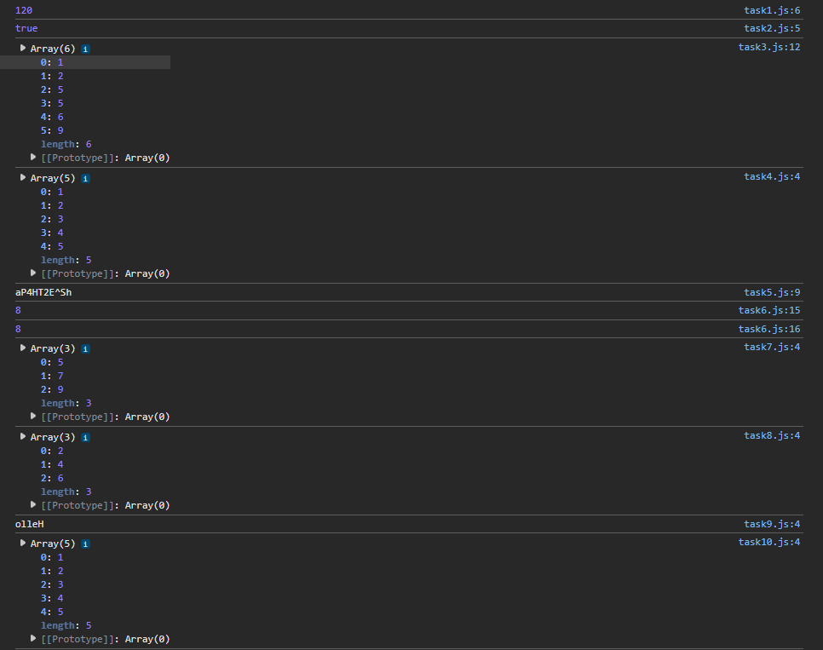

index.html:
<!DOCTYPE html>
<html lang="en">

<head>
<meta charset="UTF-8">
<meta http-equiv="X-UA-Compatible" content="IE=edge">
<meta name="viewport" content="width=device-width, initial-scale=1.0">
<title>Document</title>
</head>

<body>
<script src="/scripts/task1.js"></script>
<script src="/scripts/task2.js"></script>
<script src="/scripts/task3.js"></script>
<script src="/scripts/task4.js"></script>
<script src="/scripts/task5.js"></script>
<script src="/scripts/task6.js"></script>
<script src="/scripts/task7.js"></script>
<script src="/scripts/task8.js"></script>
<script src="/scripts/task9.js"></script>
<script src="/scripts/task10.js"></script>
<script src="/scripts/task11.js"></script>
</body>

</html>

task1.js:
function factorial(n) {
if (n < 0) return "Введите неотрицательное число!";
if (n === 0 || n === 1) return 1;
return n * factorial(n - 1);
}
console.log(factorial(5)); // Выведет 120

task2.js:
function isPalindrome(str) {
let cleanStr = str.toLowerCase().replace(/\s/g, '');
return cleanStr === cleanStr.split('').reverse().join('');
}
console.log(isPalindrome("А роза упала на лапу Азора")); // true

task3.js:
function bubbleSort(arr) {
let len = arr.length;
for (let i = 0; i < len - 1; i++) {
for (let j = 0; j < len - 1 - i; j++) {
if (arr[j] > arr[j + 1]) {
[arr[j], arr[j + 1]] = [arr[j + 1], arr[j]];
}
}
}
return arr;
}
console.log(bubbleSort([5, 2, 9, 1, 5, 6]));

task4.js:
function uniqueElements(arr) {
return [...new Set(arr)];
}
console.log(uniqueElements([1, 2, 3, 3, 4, 5, 5]));

task5.js:
function generatePassword(length) {
let chars = "ABCDEFGHIJKLMNOPQRSTUVWXYZabcdefghijklmnopqrstuvwxyz0123456789!@#$%^&*()";
let password = "";
for (let i = 0; i < length; i++) {
password += chars.charAt(Math.floor(Math.random() * chars.length));
}
return password;
}
console.log(generatePassword(10));

task6.js:
function fibonacciRecursive(n) {
if (n <= 1) return n;
return fibonacciRecursive(n - 1) + fibonacciRecursive(n - 2);
}

function fibonacciIterative(n) {
let a = 0, b = 1, temp;
for (let i = 2; i <= n; i++) {
temp = a + b;
a = b;
b = temp;
}
return b;
}
console.log(fibonacciRecursive(6)); // 8
console.log(fibonacciIterative(6)); // 8

task7.js:
function sumArrays(arr1, arr2) {
return arr1.map((num, index) => num + (arr2[index] || 0));
}
console.log(sumArrays([1, 2, 3], [4, 5, 6])); // [5, 7, 9]

task8.js:
function filterEvenNumbers(arr) {
return arr.filter(num => num % 2 === 0);
}
console.log(filterEvenNumbers([1, 2, 3, 4, 5, 6]));

task9.js:
function reverseString(str) {
return str.split('').reverse().join('');
}
console.log(reverseString("Hello")); // "olleH"

task10.js:
function removeDuplicates(arr) {
return arr.filter((item, index) => arr.indexOf(item) === index);
}
console.log(removeDuplicates([1, 2, 2, 3, 4, 4, 5]));

Контрольные вопрсоы:
1. Что такое функция в JavaScript?
Ответ:
Функция — это блок кода, который выполняет определенную задачу и может быть вызван многократно.
2. Каковы основные способы определения функций в JavaScript?
Ответ:
В JavaScript есть несколько способов объявить функцию:
- Обычная (Function Declaration)
- Функциональное выражение (Function Expression)
- Стрелочная функция (Arrow Function)
- Анонимная функция (чаще используется в обработчиках событий)
3. Что такое параметры функции и как они могут использоваться?
Ответ:
- Параметры — это входные данные, которые передаются в функцию
- Можно задавать параметры по умолчанию
- Можно передавать неограниченное количество параметров с arguments
4. Что происходит, если функция не возвращает значение?
Ответ:
Если в функции нет return, она возвращает undefined
5. Объясните разницу между глобальной и локальной областью видимости.
Ответ:
- Глобальная область видимости — переменные доступны везде в коде
- Локальная область — переменная существует только внутри функции
6. Что такое замыкание и как оно работает?
Ответ:
Замыкание — это функция, которая запоминает переменные из своей области видимости, даже если она вызывается за ее пределами.

